МБОУ "Рубасская СОШ"

Ежегодный Всероссийский урок «Эколята – молодые защитники природы»
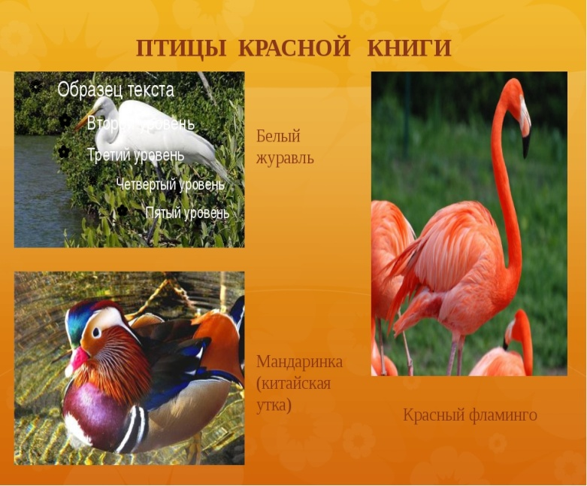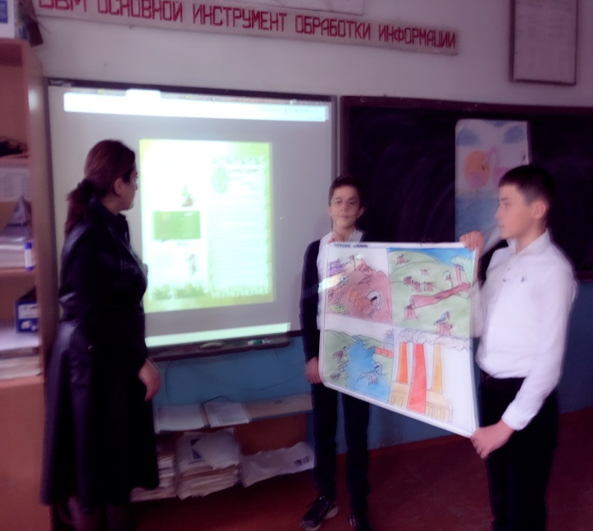

Урок подготовила и
провела учитель биологии
МБОУ «Рубасская СОШ"
Усманова Имамет Тагировна

2020год

КОНСПЕКТ урока
«Эколята – друзья и защитники природы»

Цель: формирование у подрастающего поколения богатого внутреннего мира и системы ценностных отношений к природе, её животному и растительному миру, развитие внутренней потребности любви к природе и, как следствие, бережного отношения к ней.
Задачи:
• дать знания об окружающей их Природе, познакомить с разнообразием животного и растительного мира малой родины, показать неповторимость, величие, силу и красоту Природы;
• способствовать развитию понимания неразделимого единства человека и Природы, понимание общечеловеческой ценности Природы;
• помочь осознать необходимость сохранения, охраны и спасения Природы для выживания на земле самого Человека;
• расширить общий кругозор, способствовать развитию творческих способностей.
Ход урока
Ведущий:
- Здравствуйте дорогие друзья! Сегодня у нас пройдет «Урок Эколят – друзей и защитников природы!».
Как нам хочется видеть чистые ручьи, реки и озёра, ходить по чистому, ни кем не замусоренному лесу, видеть животных не только по телевизору и в зоопарке.
Сегодня мы с вами будем говорить о природе, о нашем отношении к ней, об уважении ко всему живому и о способности предвидеть последствия своего поведения в природной среде, а помогать нам будут сказочные герои «Эколята».
- Ребята, вы будете выполнять задания, отвечать на вопросы и играть! За самый лучший ответ, быстрое выполнение задания вы получите призовые карточки. Кто из вас наберет больше карточек – тот и победитель. Мы наградим победителя призом.

- А кто из вас уже знает что – нибудь про «Эколят»?
Подружиться с Природой, понять и полюбить её помогут нам весёлые сказочные герои. Они родились в лесу, знают про него всё или почти всё. У них много друзей, приятелей и просто знакомых. Конечно, как и все дети, они иногда любят пошалить.
Давайте познакомимся с ними поближе. Итак, самый озорной Шалун. Любит веселые игры, и всё время стремится узнать что-то новое и неизвестное.
У Шалуна есть младший брат Тихоня. Он и вправду довольно тихий и скромный, даже скорее стеснительный. Тихоня очень любит цветы.
Из всех малышей Умница самая старшая, она много знает и рассказывает своим друзьям интересные истории, потому что любит читать.
У малышей-желудей есть подруга – веселая и общительна Елочка.
Все вместе наши герои берегут и охраняют лес, заботятся о его обитателях. (Показать героев на картинках)
- Ну, что ж, дорогие ребята, готовы ли вы рассказать «Эколятам» о своем родном крае? Какие у нас тут растут растения? Для этого нужно отгадать загадки:
1. По весне в лесу высокая
На опушках и в глуши
Всех я вкусным сладким соком
Угощаю от души, (береза)
2. Растут на ветках группками,
Покрытые скорлупками, (орехи)
3. Ловит солнышко лучистое,
Зрея на опушке.
Покраснеет и душистая
Попадает в кружки, (земляника)
4. Во лугах сестрички - золотой глазок, белые реснички. (Ромашка)
5. Синенький звонок висит, никогда он не звонит. (Колокольчик)
6. Рос шар бел, ветер подул - шар улетел. (Одуванчик)
7. Что цветет без цвету? (Папоротник)
8. Ручьями очищается и хвоя, и валежник, и первым появляется в проталине (Подснежник)
9. Даже ночью Муравьишка не пропустит свой домишко:
Пусть дорожку до зари освещают фонари.
На больших столбах подряд лампы белые висят. (Ландыш)
10. Эти ягоды, все знают,
Нам лекарство заменяют.
Если вы больны ангиной,
Пейте на ночь чай с... (малиной)
11. На колючей тонкой ветке
В полосатых майках детки.
Куст с шипами — не шиповник,
Как зовется он? (крыжовник)
А каких представителей животного мира нашей области вы знаете? (Ответы детей)
Молодцы!
(наиболее активные ребята получают призовые карточки)
- Но чтобы сохранить растения и животных, необходимо выполнять правила «Эколят»:
Правило – «Быть аккуратным с природой!»
Почему мы должны быть аккуратными с Природой и как это сделать? (Ответы детей – призовые карточки за лучшие ответы)
Игра – эстафета «Чистый город»
Люди мусор раскидали,
За собою не убрали,
Все цветы завяли,
Бабочки пропали.
Ребята давайте наведём порядок на поляне, и тогда снова на ней расцветут цветы и прилетят красивые бабочки, жучки!
(2 команды соревнуются – переносят мусор)
Правило – «Дружи с Природой, будь для нее другом и помощником».
Обязательно ли нужны друзья?
Зачем?
Можно без них обойтись?
Как стать другом Природе?
(Ответы детей – призовые карточки за лучшие ответы)

Игра «Назови одним словом»
1. Волк, лиса, медведь, енот, заяц – это (звери)
2. Малина, земляника, голубика - это (ягоды)
3. Ель, сосна, береза, дуб, осина - это (деревья)
4. Дрозд, соловей, дятел, кукушка - это (птицы)
5. Комар, муха, стрекоза, бабочка – это (насекомые)

- А знаете ли вы ребята наши пословицы и поговорки о лесе?
Я начинаю, а вы продолжите:
Невысок лесок – а от ветра защита.
Срубил дерево – посади два.
Зеленое царство – лучшее лекарство.
Рощи да леса – всему свету краса.
Больше снега – больше хлеба.
Больше леса – больше снега.
По лесу ходи – под ноги гляди…

- Ребята, а вы слышали о Красной книге?
- Что это и что в ней написано?
- А почему она Красная? (красный – цвет опасности).
- Что надо делать, чтобы ее страницы не увеличивались?
(Ответы детей – призовые карточки за лучшие ответы)

А теперь поиграем в игру: «Если я приду в лес». Я буду говорить вам свои действия, а вы отвечайте. Если я буду поступать хорошо, вы говорите: «Да», если плохо: «Нет».
Если я приду в лесок и сорву ромашку? (Нет)
Если съем я пирожок и выброшу бумажку? (Нет)
Если хлебушка кусок на пеньке оставлю? (Да)
Если ветку подвяжу, колышек поставлю? (Да)
Если разведу костёр, а тушить не буду? (Нет)
Если сильно насорю, а убрать забуду? (Нет)
Если мусор уберу, банку закопаю? (Да)
Я люблю свою природу, я ей помогаю! (Да)
Молодцы! Я думаю «Эколята» остались довольны вашими ответами и считают вас настоящими защитниками Природы! А чтобы это подтвердить, давайте дружно произнесем «Клятву Эколят»
КЛЯТВА:
Мы, ученики средней школы - 6 а класса , клянёмся:
1. Любить и беречь природу (клянёмся)
2. Беречь прекрасный мир растений, сажать деревья и кустарники
(клянёмся)
3. Заботиться о животных и птицах, подкармливать их зимой (клянёмся)
4. Соблюдать чистоту и безопасность во время пребывания в лесу, парке и
предупреждать об этом окружающих людей (клянёмся)
5. Охранять почву, воздух, реки и озёра от загрязнения (клянёмся)
6. Любить и беречь планету, помнить о том, что планета - общий дом для
человека (клянёмся)
А теперь подведем итог урока, повторим правила:
- быть аккуратным с Природой
- быть вежливым и внимательным к Природе
- дружить с Природой
- заботиться о Природе
- Любить Природу
- сохранять Природу
- трудиться на благо Природы
- уважать Природу
- учиться у природы
- нести ответственность за спасение природы
Молодцы! Вы настоящие «Эколята» - друзья и защитники природы!
Теперь определим победителя, набравшего наибольшее количество призовых карточек.
Награждение победителей за лучший рисунок птиц из красной книги

Отчет о проведении Всероссийского урока «Эколята – молодые защитники природы», экологический урок «Красная книга»
Во время урока обучающиеся ознакомились с одной из самых актуальных проблем человечества в XXI веке – возрастающее воздействие человека на окружающую среду и, как следствие, возникновение ценности биоразнообразия.

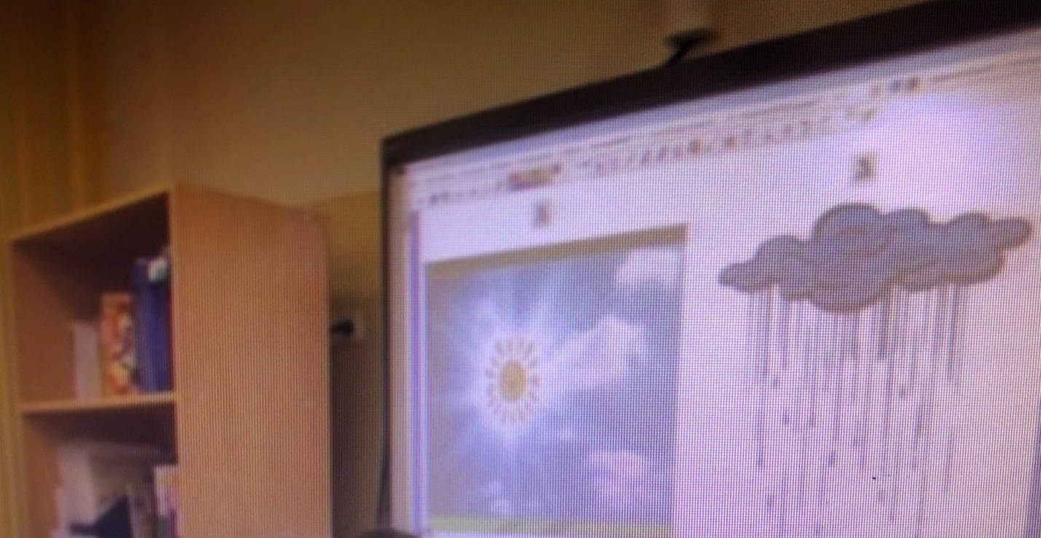

Живой интерес шестиклассников вызвала история написания Красной книги и какого цвета страницы в ней, что ее главной целью было выявление видов, находящихся под угрозой вымирания, их охрана и восстановление популяций. С особым интересом ребята отнеслись к рассказу о вымерших животных, о животных, которые нуждаются в опеке и защите. Дети приняли активное участие в познавательной беседе, играх, отгадывали загадки о природе. Чтобы понятно и доступно представить материал в процессе беседы были использованы презентация и видеоролик. После мероприятия дети имели возможность посмотреть Красные книги России. В ходе урока ученики пришли к выводу, что Красная книга является основным документом, в котором собраны материалы о редких, исчезающих экземплярах флоры и фауны. На ее основании ведется работа по защите, охране и воспроизводству вымирающих видов.

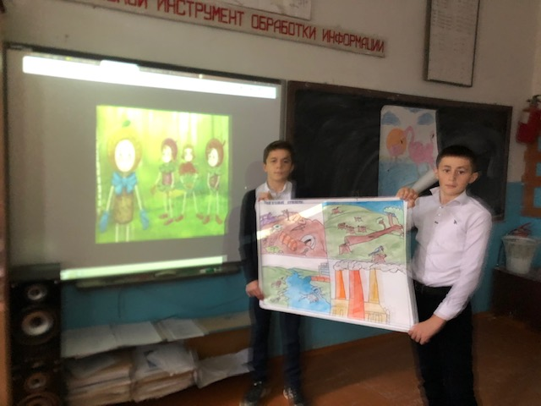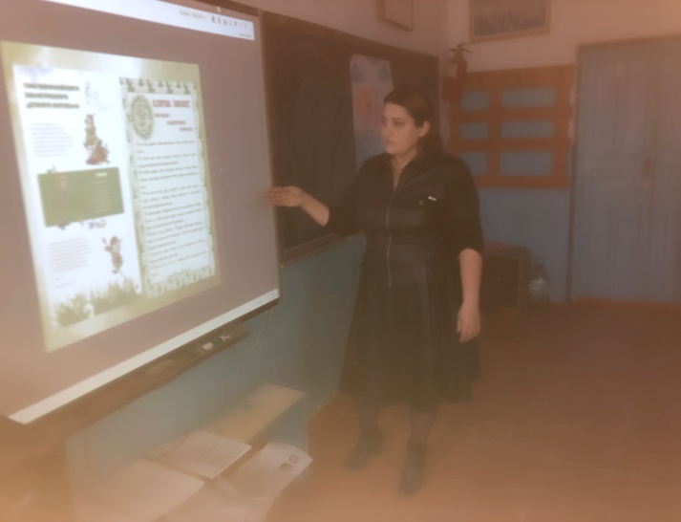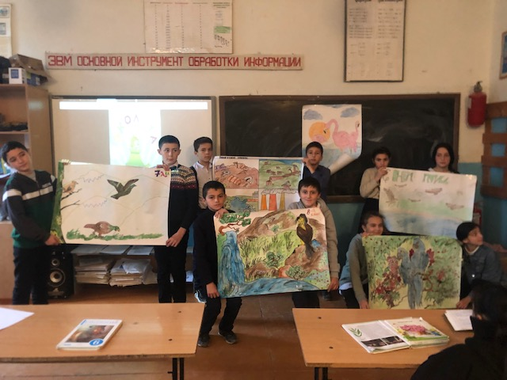
Ребята отметили, что урок для них был интересный и полезный. В конце урока были определены победители конкурса.

